Categorie: Resurse educaționale , publicație
Titlul activității: SFATURI PENTRU NATURĂ , OCROTIREA MEDIULUI
Nume, prenume profesor: TROF CORNELIA,
Denumire școală: Școala Gimnazială Găgești , GRĂDINIȚA BOLOTEȘTI
EcoTips-uri:
- În timpul liber / acasă / în timp ce călătorim:
În ultimii 50 de ani, elementele de bază ale vieţii – aer, apă şi pământ – au suferit creşteri ale nivelurilor de poluare. In ultima vreme ,grija noastra pentru epuizarea resurselor naturale,poluare aerului si a apei,schimbarile climatice a crescut .Legislatia care interzice producerea de poluati si folosirea substanțelor toxice au încetinit procesul poluării.

Ca să protejăm natura, copiii de la Grădinița Bolotești au pus în practică câteva sfaturi despre cum să ocrotească mediul , în urma unor discuții , urmărirea de clipuri cu poluarea și ocrotirea globului pământesc.
EcoTips 1
Astefel că , în timpul liber , acasă sau unde călătorim, trebuie să avem grijă unde aruncăm gunoaiele, peturile. Să le punem în coșuri special indicate pentru sortarea deșeurilor. Copiii de la grădiniță au mers în parcul de lângă aceasta și au adunat gunoaiele, iar surprinzător, din păcate au strâns 3 saci cu deșeuri , peturi și alte ambalaje aruncate pe jos.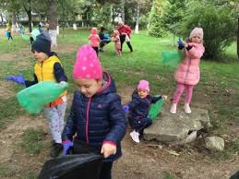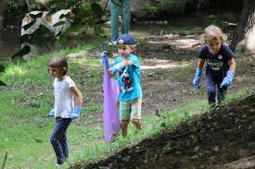

Eco Tips 2
Ne-am gândit cum putem să nu mai poluăm cu energie electrică. Cei mici au zis că putem să construim casele cu ferestre mai mari, spre soare, astfel că lumina artificială să o folosim rar, doar la nevoie și să lăsăm lumina soarelui să ne încălzească , să ne dea lumină. De asemenea, este mult mai sănătoasă pentru ochii noștri .
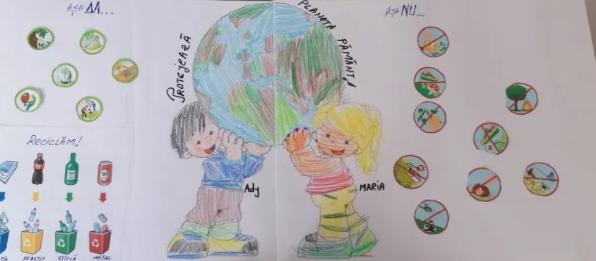
Eco tips 3.
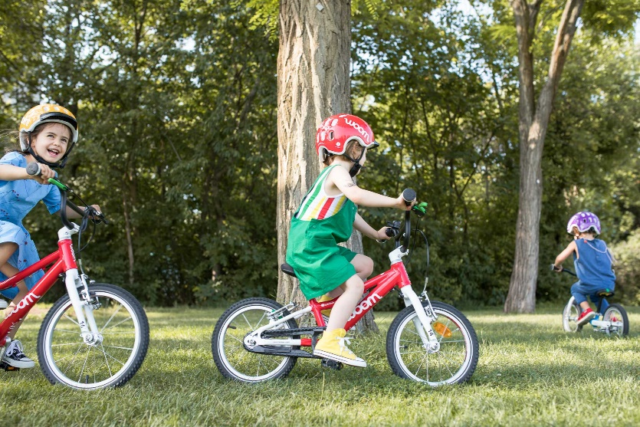
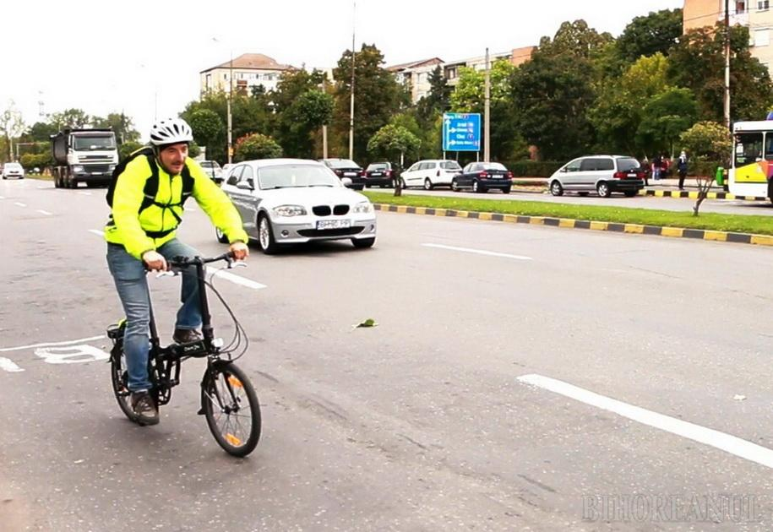
Copiii au observat din clipurile video că cel mai mult poluează fabriciloe, dar și mașinile. Astfel că,un băiețel a zis că ar fi mai bine ca oamenii să foloseească mașinile doar când au nevoie , bicicleta fiind cea mai bună modalitate de transport. Nu doar de transport pentru mediu, cât și pentru sănătate. Ocrotim natura , facem sport și ne menținem sănătoși.

